Урок обучения грамоте "Согласные звуки [з] [з'], буква Зз" (программа "Школа России")
Бурмистрова Галина Андреевна, учитель начальных классов
Цели:
- познакомить учеников со звуками [З], [З'] и буквой, которая их обозначает;
- учить отличать звук [З], [З'] и букву, которая их обозначает от других звуков и букв;
- учить читать слоги слова с новыми буквами;
- способствовать развитию фонематического слуха, мышления, обогащению словарного запаса учащихся.
Оборудование: учебник «Русская азбука» (автор составитель В. Г. Горецкий и др.);

ХОД УРОКА
I. Организационный момент
Прозвенел звонок и вот
Начинается урок.
Ну-ка, дети вы готовы?
Начинаем точно в срок.
2. Повторение изученного
а) Работа с лентой букв.
-Ребята, посмотрите на ленту букв. Скажите, на какие 2 группы делятся все буквы?
-Как произносится гласный звук?
-Что вы можете сказать о произношении согласного звука?
Читательская разминка (коллективная работа по уровням)
-Холодно кругом. Намело большие сугробы.
Игра « Не провались в сугроб»

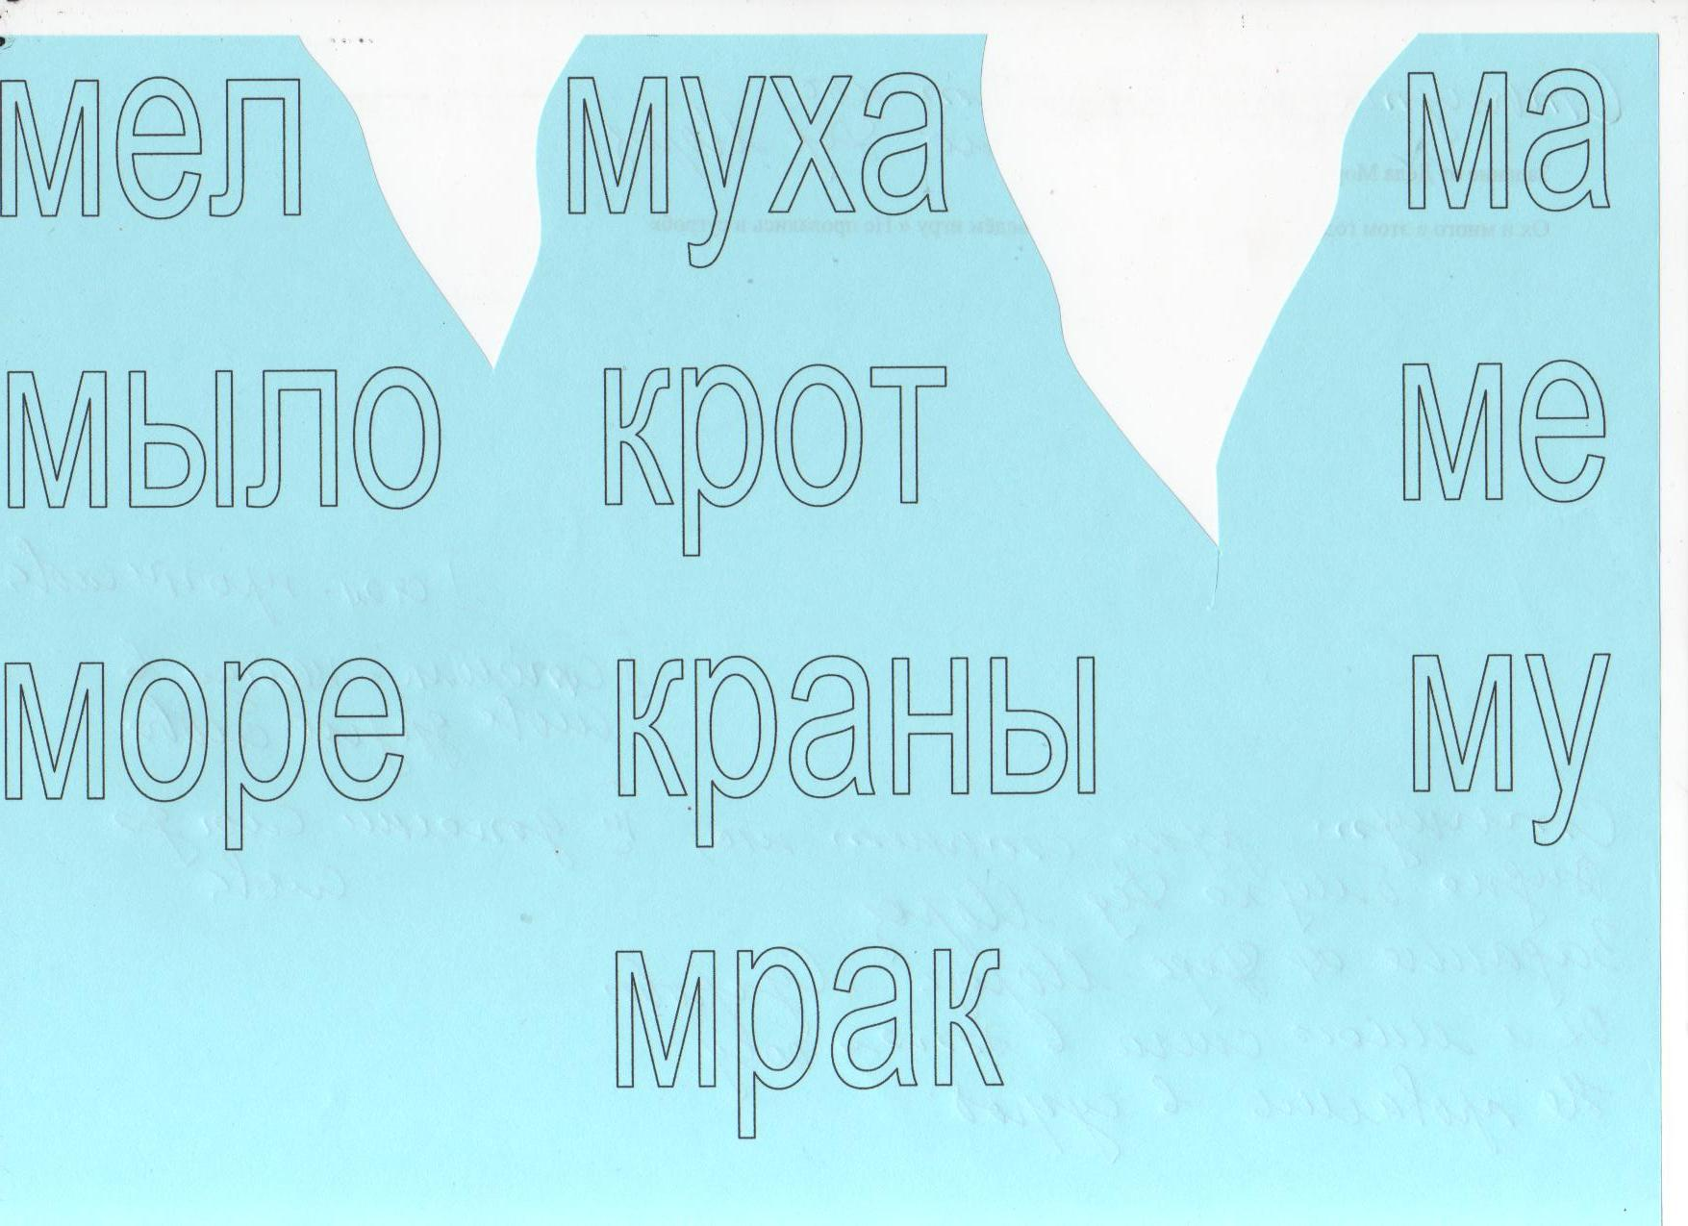
1 столбик-прочти слова
2-найди в слове другое слово
3-дополни слог до слова
II. Сообщение темы урока
Знакомство с новым звуком
Крыша в шапке меховой
Белый дым над головой
Двор в снегу. Белы дома.
Ночью к нам пришла (зима)
– Назовите первый слог. (ЗИ)
– Назовите второй слог. (МА)
– Произнесите еще раз слово, но выделяя голосом первый звук. з-з-з-з-з.
– Какой звук мы выделили? (Звук [З])
– Какой он? (Согласный)
– Почему вы так решили?
– Охарактеризуйте звук. (Согласный, звонкий)
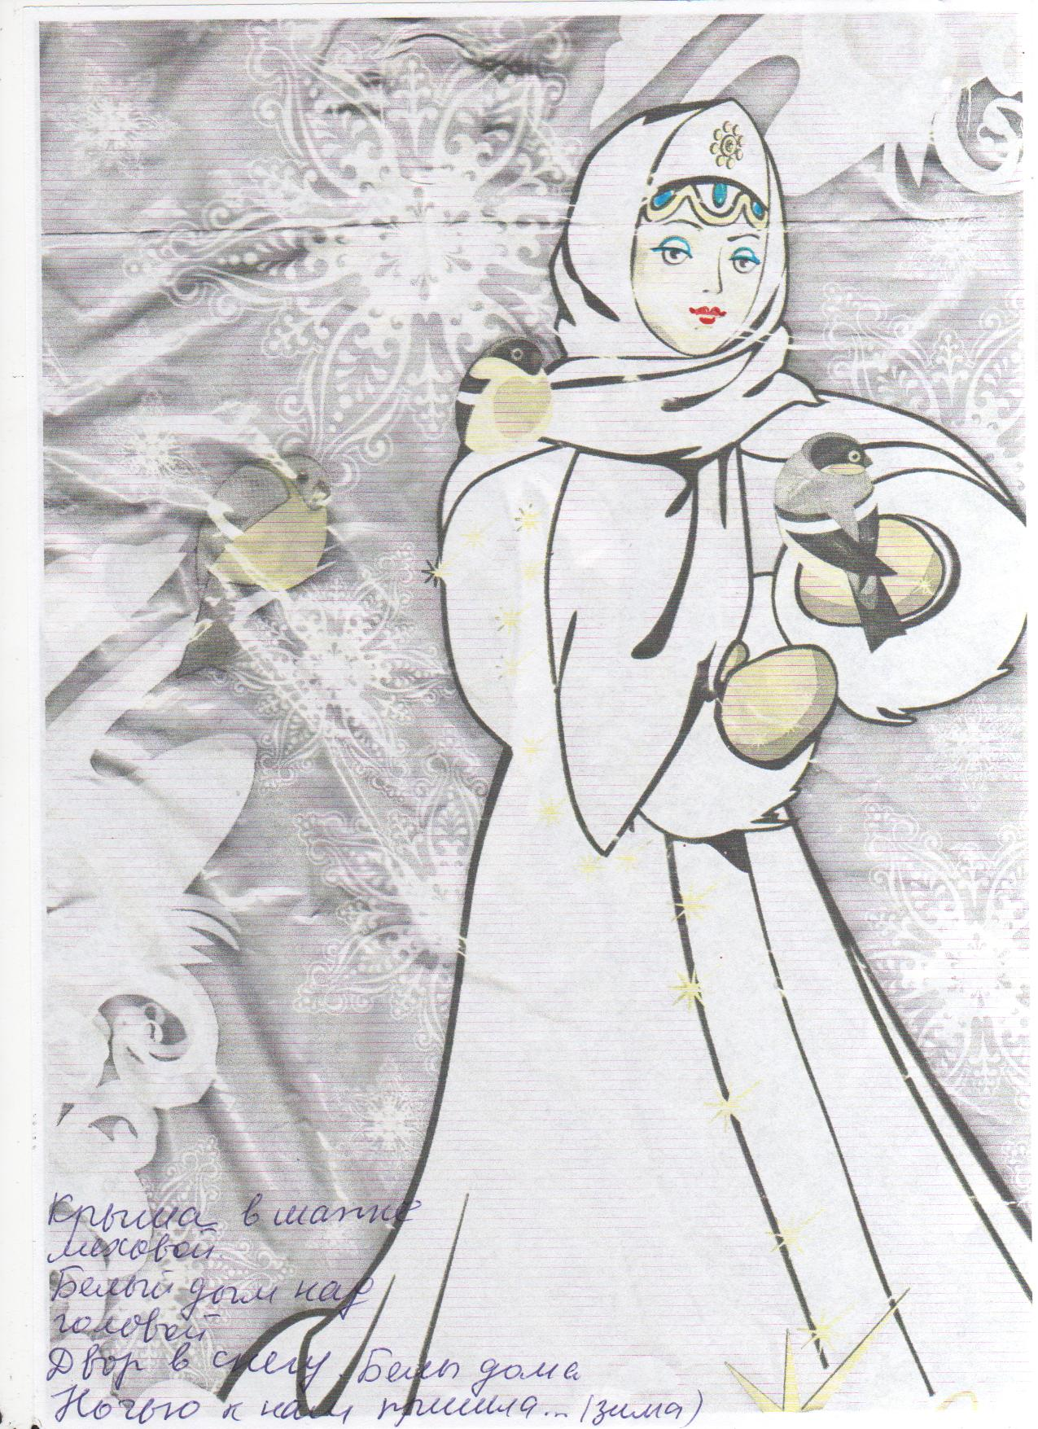
-Отгадайте загадку:
Стынут руки, стынет нос-
Значит близко Дед…
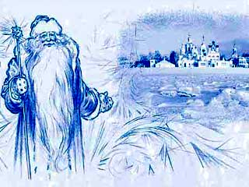


Выделение звука в слове мороз.
Характеристика звука (согласный, звонкий, мягкий и твёрдый)

Физпауза
На улице мороз,
Ну-ка, все взялись за нос!
Ни к чему нам бить баклуши,
Ну-ка все взялись за уши!
Покрутились, повертелись,
Вот и руки отогрелись.
Работа в тетрадях.
Печатание новой буквы.
- Обитатель леса шустрый,
Оборвал листок капустный.
У него дрожат реснички:
- Нет ли где-нибудь лисички?

Штриховка по образцу

Чтение слогов
На доске появляются снежинки.
– Прочитайте слоги, где звук [з] – твердый.
– Прочитайте слоги, где звук [з’) – мягкий.
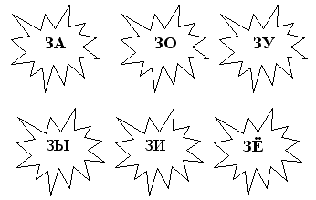
Закрепление

– Какой звук обозначает буква?
– На какую цифру похожа буква?

– Куда же спрятался зайчик (учитель вывешивает картинку)
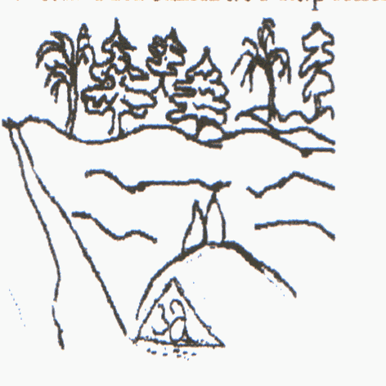

– Заяц сидит за сугробом.
Физминутка:
Зайка серенький сидит
И ушами шевелит (дети показывают)
Зайке холодно сидеть,
Надо лапочки погреть (дети показывают).
Раз – два, надо лапочки погреть.
Зайке холодно стоять,
Надо зайке поскакать (дети скачут).
Кто – то зайку напугал –
Зайка – прыг – и убежал (дети садятся)
Проговаривание скороговорки.
- Зимним утром от мороза
На заре звенят березы.
Работа в парах.
-Прочтите, а какие изменения произошли в природе с приходом зимы?
Застыли | реки
Завели | песни злые ветры и метели
Закрутила | по земле поземка
Заснули | медведи
Завывает | волк

– Прочитайте слова с безударной гласной в корне, которую надо проверить, (учитель вывешивает таблицу

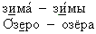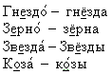

Работа по Азбуке с.96
-Прочтите, какие рисунки нарисовал Мороз на окне.
Итог урока. Рефлексия.
-Над какой темой работали на уроке?
-Чему учились на уроке?
-Оцените свою работу на уроке. Выберите любой знак. Нарисуйте улыбку, если урок понравился.

